
臺北市立松山高級工農職業學校102年度課程與教學領先計畫成果彙編
計畫類別：子計畫四
計畫名稱：
活動名稱：
活動摘述：
主辦單位/科別：
活動日期：102年月日 活動地點：
參加人數：師人 / 生人
回饋統計：
請敘述量化統計結果

請簡述質性統計結果

臺北市立松山高級工農職業學校102年度課程與教學領先計畫成果彙編
照片記錄：
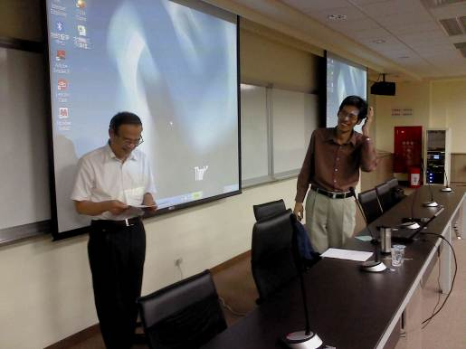 | 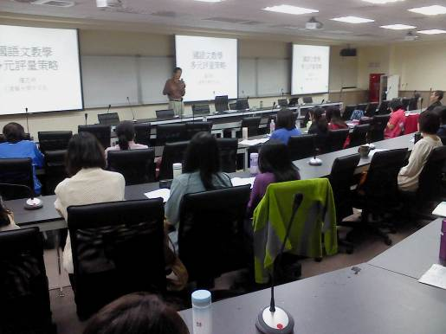
說明：校長介紹講者 | 說明：講者介紹多元評量的工具
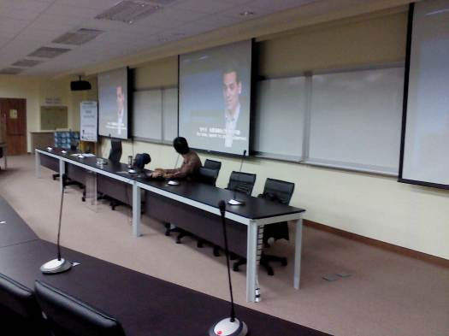 | 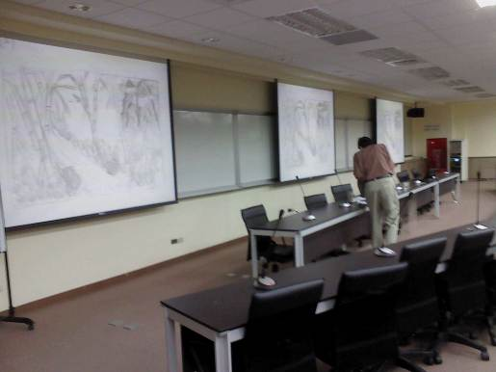
說明：透過TED影片說明獎懲應該摒棄 | 說明：以繪畫作為評量的工具
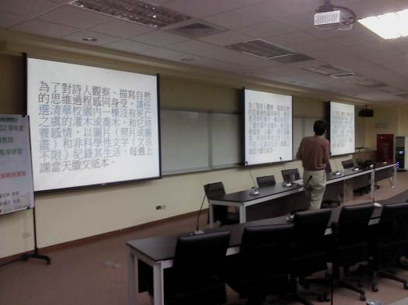 | 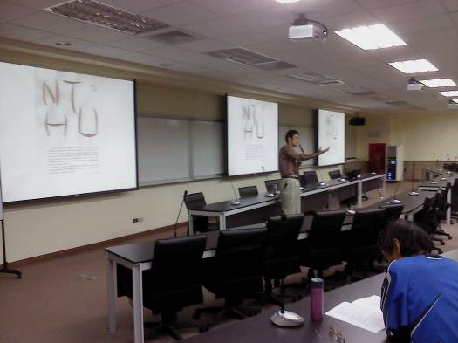
說明：以實際觀察植物並寫作來評量 | 說明：學生以樹葉呈現作業的巧思
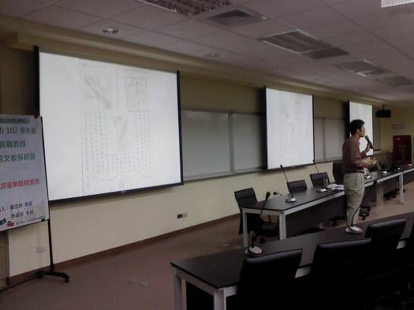 | 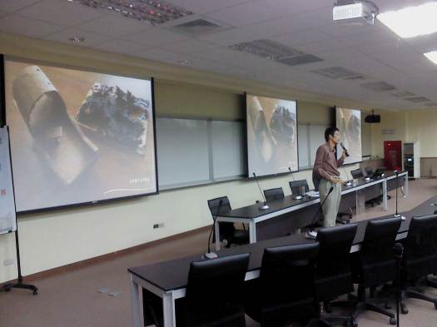
說明：學生由光影不同視角捕捉植物 | 說明：模型也可作為評量工具

